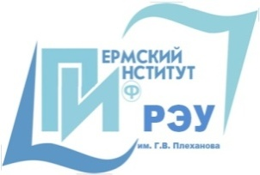 | ПЕРМСКИЙ ИНСТИТУТ (филиал)  Федерального государственного бюджетного образовательного учреждения  высшего образования  «Российский экономический университет имени Г.В. Плеханова»
Приглашает на программу профессиональной переподготовки
Технология продукции общественного питания
(280 часов)

Курс предназначен для специалистов, имеющих высшее образование или среднее профессиональное образование, студентов выпускных курсов.

Основные темы курса:

- Законодательство Российской Федерации, регулирующее деятельность предприятий питания
- Товароведение продовольственных товаров
- Технология приготовления кулинарной продукции
- Технология приготовления мучных кондитерских изделий
- Безопасность продовольственного сырья и продуктов питания
- Гигиенические основы общественного питания.
- Оборудование предприятий общественного питания
- Организация производства и обслуживания на предприятиях общественного питания
- Специализированные информационные программы и технологии, используемые в работе производственной службы
- Разработка и оформление технологических карт. Разработка нормативной документации на новые виды продукции
- Физиология питания
- Метрология, стандартизация, сертификация

Срок обучения: 5 месяцев
Начало обучения октябрь 2017 г.
Форма обучения: вечерняя, (понедельник, среда, четверг)
Стоимость обучения: 23 000 рублей (возможна помесячная оплата).
Документ об образовании: диплом о профессиональной переподготовке.

Учебный план

За подробной информацией обращаться по адресу:
г. Пермь, Бульвар Гагарина - 59, каб. 103
Контактный тел./факс (342) 282-01-10
Е-mail: odo@rsute.perm.ru, www.rea.perm.ru

